Analisa Cloud Storage dan Cloud Computing
pada DropBox

Umi Farida
Jurusan Teknik Elektro, Fakultas Teknik
Universitas Negeri Malang
Indonesia
umifarida98@gmail.com

Abstrak—Pemanfaatan cloud storage dan cloud computing semakin marak dalam beberapa tahun terakhir. Hal ini disebabkan karena cloud storage menawarkan penyimpanan data yang semakin aman dan juga murah. Dan dengan adanya cloud computing aktivitas berbagi sumber daya dapat terlaksana dengan mudah. DropBox merupakan salah satu penyedia layanan cloud storage dan cloud computing. Pemilihan DropBox sebagai kajian literatur karena aplikasi ini digunakan oleh lebih banyak orang termasuk para peneliti, sehingga perlu dianalisa dan diketahui lebih lanjut apa saja kelebihan dan kekurangan dari DropBox.
Kata kunci : cloud storage; cloud computing; DropBox; analisa.

Latar Belakang
Perkembangan teknologi informasi dan komunikasi tidak terlepas dari peran semakin berkembangnya internet. Pendayagunaan internet telah berkembang ke berbagai bidang, salah satunya adalah penggunaan cloud (awan) sebagai media penyimpanan dan komputasi. Penggunaan cloud tidak sama artinya dengan menggunakan awan dalam artian harfiah namun merujuk pada penggunaan internet sebagai media penyimpanan dan komputasi.
Penyimpanan awan (cloud storage) dapat diartikan sebagai media penyimpanan dengan menggunakan internet. Artinya data disimpan di dalam server penyedia layanan cloud sehingga ketika data tersebut dibutuhkan dapat diunduh kapanpun dan dimanapun. Sedangkan komputasi awan (cloud computing) dapat diartikan sebagai sekumpulan komputer yang terhubung dalam jaringan komunikasi waktu nyata (real-time) seperti internet, sehingga dimungkinkan adanya penggunaan sumberdaya bersama. Penggunaan cloud storage dan cloud computing sudah menjadi tren dalam beberapa tahun terakhir. Hal ini disebabkan penggunaan teknologi cloud mampu meringankan pekerjaan terutama ketika bekerja dalam tim.
Dari sekian banyak penyedia layanan cloud terdapat salah satu yang memiliki banyak pengguna, yaitu DropBox. DropBox adalah layanan file hosting yang menyediakan layanan cloud storage, sinkronisasi file, dan perangkat lunak client (pengguna). DropBox memungkinkan pengguna untuk membuat folder khusus di dalam komputer pengguna yang memberikan akses DropBox untuk mensinkronisasikan file di folder yang sama, tanpa mempertimbangkan dari komputer mana folder tersebut diakses (tentu dalam akun yang sama). File yang diletakkan di folder tersebut dapat juga diakses melalui website dan aplikasi mobile.[9]
DropBox digunakan oleh berbagai kalangan, antara lain pengembang, peneliti, pelajar, pebisnin, dan sebagainya. Selain itu terdapat beberapa situs yang memilih DropBox sebagai media cloud storage, yaitu Amazon. Kepopuleran DropBox tidak hanya dikarenakan pengguanan yang mudah, namun juga ketersediaan cloud space yang luas, murah, dan relatif aman.
Tujuan dari penyusunan kajian literatur ini adalah : (1) mengetahui penerapan cloud storage pada DropBox, (2) mengetahui penerapan cloud computing pada Dropbox, (3) kekurangan dan kelebihan pada DropBox, dan (4) ragam penelitian yang pernah dilakukan terhadapa DropBox guna meningkatkan performa dari DropBox.

Kajian Pustaka

Cloud Storage
Cloud storage adalah salah satu fasilitas dari cloud computing yang berfungsi untuk menyimpan data dari komputet pengguna ke dalam sistem komputasi cloud[1]. Layanan ini memungkinkan pengguna untuk menyimpan data di luar komputernya dengan memanfaatkan kompleksitas dari dukungan infrastrukutr dari layanan penyimpanan[2].
Cloud strorage mampu menyediakan lokasi platform independen yang murah dan terorganisasi untuk mengatur data pengguna, yang kemudian banyak pemilik data bergabung untuk menyimpan datanya dalam cloud. Dengan menyimpan data dalam cloud, pemilik data dapat mengurangi pengeluaran biaya berlebih untuk pengaturan perangkat, peralatan yang berat, dan perawatan rutinnya. Pemilik data hanya perlu membayar tempat penyimpanan yang digunakan. Alasan lain cloud storage dapat diandalkan adalah layanan yang dapat diandalakan sehingga data dapat diakses kapanpun dan dimanapun[3].
Semakin banyaknya pemakai cloud storage, memungkinkan ketidakberaturan data dan bahkan data yang bersifat pribadi dapat bocor ke orang yang tidak bertanggungjawab. Oleh karena itu, penyedia layanan cloud storage menyebutkan dua masalah dalam cloud storage. Pertama, perlindungan integritas data. Pemilik data mungkin saja khawatir datanya akan rusak atau bahkan terhapus. Kedua, kontrol akses data. Pemilik data dapat khawatir dengan adanya pengelola yang tidak jujur dengan memberikan akses data ke pengguna yang tidak terotorisasi[3].
Untuk mengatasi masalah dari cloud storage, penyedia layanan sudah memberikan dua layanan keamanan, yaitu storage auditing as a service dan access control as a service. Storage auditing as a service merupakan layanan yang menggunakan pihak ketiga sebagai pengaudit data. Hal ini mampu menguntungkan pemilik data dan penyedia layanan. Pemilik data diuntungkan dengan terjaminnya ketersediaan data dan penyedia layanan dengan terjaganya nama baik dengan laporan audit yang diberikan. Access control as a service merupakan pelayanan dengan menggunakan kriptografi untuk menyandikan data dalam server. Penggunaan kode ini membutuhkan kunci unik untuk medekripsi chipertext[3].

Cloud Computing
Cloud computing dapat diartikan sebagai sebuah model yang menyediakan akses jaringan yang nyaman dan sesuai dengan kebutuhan untuk saling berbagi sumber daya komputasi yang sudah dikonfigurasi dengan baik dan andal yang dapat disediakan dan digunakan dengan serentak dengan usaha pemakaian atau interaksi yang minimal. Model dari cloud computing memiliki lima karakteristik penting, tiga model layanan, dan empat model penyebaran[3].
Lima karakteristik penting yang dimaksud adalah pelayanan sendiri sesuai kebutuhan, akses jaringan dimana saja, penyatuan sumberdaya, elastisitas atau penyebaran yang cepat, dan layanan yang dapat terukur. Sedangkan model layanan yang dimaksud adalah : (1) Cloud Software as a Service yaitu menggunakan aplikasi dari penyedia layanan di dalam jaringan, (2) Cloud Platform as a Service yaitu menyebarkan aplikasi yang dibuat oleh pemakai layanan ke cloud, dan (3) Cloud Infrastructure as a Service yaitu menyewakan kemampuan proses, penyimpanan, jaringan dan sumber daya komputasi lain. Selanjutnya empat model penyebaran yang dimaksud adalah private cloud, community cloud, public cloud, dan hybrid cloud[3].
Dalam praktiknya cloud computing memerlukan beberapa pertimbangan untuk seberapa penting penggunaanya. Hal yang perlu diperhatikan antara lain rasio dari harga yang dikeluarkan dengan keuntungan yang didapat, kecepatan penerimaan data, besar kapasitas yang akan digunakan, keteraturan data, dan bentuk usaha yang dimiliki beserta stuktur bagian teknologi informasi[4].
Selain itu terdapat beberapa hal yang menjadi alasan tidak perlu menggunakan cloud computing. Pertama, terlalu meributkan rincian dari data yang disimpan sehingga membutuhkan bantuan pihak ketiga untuk mengelolanya. Hal ini akan merugikan, karena pihak ketiga memiliki kemungkinan untuk mengakses data yang mestinya pribadi dan menambah pengeluaran. Kedua, masalah hukum, yang terkait dengan hukum internasional ataupun hukum yang berlaku di negara bersangkutan. Ketiga, masalah geografis dan politik, tergantung dari hubungan dari negara pengguna cloud dengan penyedia cloud. Keempat, kemandirian perangkat keras. Kelima, pengelolaan server. Keenam, biaya yang dikeluarkan. Ketujuh, kebutuhan yang seharusnya dapat dipenuhi tanpa menggunakan cloud, dan sebagainya[4].
Meskipun terdapat beberapa hal yang perlu dipertimbangkan untuk pemakaiannya, cloud computing memiliki manfaat tersendiri. Pertama, solusi untuk mengantisipasi kebutuhan perangkat dalam jumlah besar dan waktu yang singkat, terutama untuk pelaku industri. Kedua, kemudahan dalam konfigurasi. Ketiga, vendor yang sudah terkenal sehingga lebih terpercaya. Keempat, sumber daya internal yang lebih lega, misal staf IT yang beberapa tugasnya sudah dipindah dengan adanya cloud. Kelima, keamanan yang lebih terjaga dengan manajemen dari user yang baik[4].

DropBox
DropBox adalah suatu layanan file hosting yang memungkinkan pengguna untuk menyimpan dan saling berbagi file dan folder. Terdapat layanan gratis yang menyediakan tempat penyimpanan sebesar 2 GB (Giga Byte), dan alokasi tambahan dapat diperoleh jika pengguna mendaftar dan membayar sebesar 200 USD (US Dollar) per tahun untuk alokasi sebesar 100 GB. Layanan ini dapat diakses melalui web browser atau perangkat lunak client.[6]
DropBox termasuk ke dalam tipe SaaS (Storage as A Service). Maksud dari SaaS adalah aplikasi yang mampu mengurangi pembelian software dan infrastruktur sendiri dan berfokus pada konsumsi. Fungsi dari SaaS adalah pengarsipan, backup, kantor, biaya atau upah, penyimpanan file atau data, layanan berbagi informasi dan foto, dan lain-lain.[5]
DropBox pertama kali dirilis pada September 2008, dan saat ini sudah menjadi penyedia layanan cloud yang populer. Kepopuleran dari DropBox dikarenakan file hosting yang sederhana dan memungkinkan banyak pengguna untuk saling berbagi, memodifikasi, dan mensikronisasi file bersamaan secara efektif.[7]
Agar dapat saling berbagi, memodifikasi, dan mensinkronisasi file secara bersamaan, DropBox membagi tiap file menjadi beberapa potongan yang tiap potongannya berukuran 4 MB (Mega Byte). Ketika pengguna menambahkan file di folder DropBox lokal mereka (di PC pengguna), aplikasi client DropBox yang terinstal akan menentukan nilai hash untuk semua potongan file menggunakan algoritma enkripsi SHA-256. Nilai hash tersebut selanjutnya akan dikirimkan ke server dan kemudian dibandingkan nilai hashnya dengan yang telah tersimpan di server DropBox. Jika file tadi tidak terdapat dalam database milik server maka pengguna akan diminta untuk mengunggah file. Selain itu, file yang terdapat dalam server terhubung dengan akun DropBox masing-masing. Dengan perhitungan dan perbandingan yang telah disebutkan, DropBox mampu menghemat lalu lintas data dan biaya penyimpanan, serta mampu menyediakan layanan yang lebih cepat kepada pengguna, terutama jika data diakses oleh banyak orang.[7]

Cloud Storage dan Cloud Computing pada DropBox
DropBox adalah aplikasi penyimpanan cloud. Penyimpanan cloud dapat dikatakan penyimpanan yang tidak terdapat secara lokal. Data disimpan di dalam media penyimpanan fisik sebagaimana media penyimpanan pada umumnya, tetapi media penyimpanan ini berupa hard drive yang terletak server yang berada di tempat yang jauh dari komputer pengguna, sehingga wujud asli penyimpanannya tidak diketahui oleh pengguna.[8]
Informasi yang dikirimkan ke server juga akan tersedia di dalam komputer pengguna yang sudah terinstal DropBox. Kegiatan ini akan memunculkan istilah “awan (cloud)” dari banyak komputer, yang tiap komputernya menyimpan data dan dapat mengirim data ke komputer lain yang merupakan bagian dari cloud. Hasilnya, hal ini tidak terbatas pada tersedianya data hanya dalam satu komputer. Tetapi data yang tersimpan dalam cloud dapat diakses melalui komputer atau perangkat mobile manapun selama terhubung dengan internet.[8]
DropBox juga menggunakan metode sinkronisasi file otomatis. Ketika suatu file diletakkan di dalam folder DropBox di komputer pengguna secara otomatis informasi tersebut akan dikirimkan ke server DropBox. Hal ini akan menyebabkan data dalam server otomatis diperbarui sehingga perubahan dalam folder milik client dapat diakses melalui perangkat lain. Perlu diingat bahwa folder yang dimaksud terikat dengan akun DropBox bukan pada client software yang terinstal di komputer. Normalnya DropBox hanya dapat mengaktifkan layanan DropBox pada satu akun dalam satu perangkat untuk menghindari pengguna terjebak antara akun layanan gratis dan berbayar.[8]
Untuk mengoptimalkan penggunaan DropBox, terdapat perangkat lunak client yang dipasang pada komputer pengguna. Hal ini memungkinkan pengunggahan file yang lebih cepat ke server DropBox. Client DropBox memiliki layer sebagai batasan aktivitasnya. Glauber Gonçalves et al, memberikan dua layer sebagai model aktivitasnya, yaitu data trasnmission dan session [11].
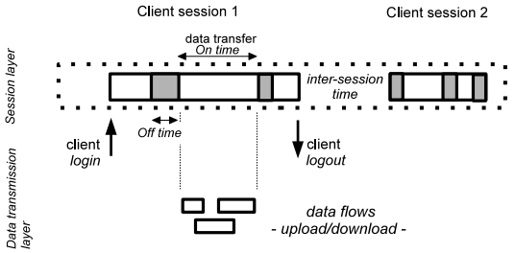
Gambar 1. Model aktivitas client DropBox.
Session dari client dimulai dengan login dari perangkat tertentu, diidentifikasi melalui alamat IP, dan berakhir dengan logout. Glauber Gonçalves et al, meyebutkan waktu antara dua session berurutan dari alamat IP yang sebagai waktu inter-session. Client DropBox terhubung dengan sambungan TCP menuju server notifikasi yang terus terbuka. Selain itu, client mulai mengirim data selalu melalui sambungan TCP. Karena itum alamat IP pada server notifikasi dapat digunakan untuk mengidentifikasi kehadiran client dalam jaringan.[11]
Selama satu session, client bergantian melakukan transfer data dan waktu jalan. Transfer data dimulai dengan client menyambung pada sub-domain DropBox tertentu untuk membuka proses sinkronisasi file. Transfer data ini kemudian dipecah ke beberapa alir data yang dimulai dalam jangka waktu singkat setelah sinkronisasi data dimulai. Selanjutnya, alir data jalan tetap dibuka menunggu kemungkinan adanya file baru dalam jangka waktu pendek (misal 60 detik). Kemudian, perlu didefinisikan transfer data berbeda dalam session client yang sama : alir yang berurutan dari alamat IP yang sama dalam kurun 60 detik akan dikelompokkan ke dalam satu transfer data. Waktu sinkronisasi total selama transfer data disebut On time, mengingat jangka waktu antara transfer data berurutan dalam session yang sams disebut dengan intra-session time (off time).[11]
Sebelumnya telah disebutkan bahwa DropBox menggunakan enkripsi SHA-256 untuk melindungi data dalam server. DropBox juga melengkapi keamanan koneksi untuk mengunggah dan mengunduh file dengan TLS. Selain itu, arsitektur dari DropBox memiliki dua komponen utama yaitu server untuk mengatur (mengontrol) data dan server untuk menyimpan data. Pengelolaan data sepenuhnya dikendalikan oleh DropBox Inc, sedangkan untuk penyimpanan data menggunakan Amazon Elastic Compute Cloud (EC2) dan Simple Storage Servie (S3).[10]
Sebelumnya juga telah disebutkan bahwa DropBox akan membagi tiap file menjadi potongan-potongan untuk disimpan ke dalam server. Idilio Drago et al, melakukan percobaan terkait protokol atau aturan DropBox dalam proses pengunggahannya. Penjelasan ini dimulai pada tahap pendaftaran sebagai pengguna DropBox dan siap untuk melakukan pengunggahan file. Setelah mendaftar melalui server clientX.dropbox.com, daftar perintah (list-command) akan memunculkan perbaruan meta-data. Segera setelah file baru ditambahkan secara lokal, yaitu diletakkan di folder DropBox pada komputer, perintah commit_batch (pada client-lb.dropbox.com) memasukkan informasi meta-data. Hal ini akan memicu kejadian penyimpanan, yang dilakukan oleh server milik Amazon (pada dl-clientX.dropbox.com). Setiap potongan file akan menerima acknowledge berupa pesan OK. Pada tahap akhir, setelah potongan file diunggah dengan sukses pada server DropBox, aplikasi client akan bertukar pesan dengan server pusat DropBox (kembali pada client-lb.dropbox.com) untuk mengakhiri transaksi data.[10]

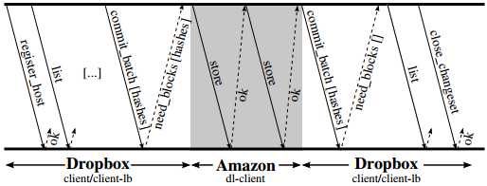
Gambar 2. Ilustrasi protokol pada DropBox
Dalam aliran control aplikasi client, teridentifikasi 3 sub kelompok dari server kontrol, yaitu notifikasi, administrasi meta-data, dan system-log server. System-log server mengumpulkan informasi run-time tentang client termasuk pengecualian back-trace (melalui Amazon, pada dl-debig.dropbox.com) dan riwayat event lain yang berguna untuk optimasi sistem (pada d.dropbox.com).[10]
Pada server notifikasi (notification protocol), client DropBox membuka sambungan TCP ke server notifikasi secara terus menerus untuk menerima informasi mengenai perubahan yang dilakukan dimanapun. Sebagaimana lalu lintas data yang lain, koneksi dari notifikasi tidak terenkripsi. Untuk mengatasi hal ini, DropBox memberikan identitas unik pada setiap perangkat yang tersambung (host_int). Identitas unik (namespace) ini juga digunakan pada tiap folder yang dibagikan. Identitas client dikirim melalui permintaan notifikasi, bersamaan dengan daftar terkini dai namespace. Perangkat dan sejumlah folder dapat diidentifikasi dalam jaringan melalui aliran notifikasi yang diawasi secara pasif. Kemudian perngkat yang berbeda yang dimiliki oleh seorang pengguna dapat disimpulkan dengan membandingkan daftar namespace.[10]
Pada informasi meta-data, otentikasi dan pesan administrasi meta-data saling bertukar dengan sekumpulan server. Transaksi sinkronisasi diawali dengan pesan untuk server meta-data, diikuti dengan sejumlah operasi pengunggahan atau mengunduh melalui server Amazon. Setelah potongan data sudah ditukarkan dengan sukses, client mengirim pesan untuk server meta-data untuk menutup transaksi. Dikarenakan penanganan waktu habis koneksi TLS yang agresif, beberapa koneksi TLS untuk server meta-data dapat diobservasi selama prosedur ini.[10]
Dalam hal aliran penyimpanan data, semua kegiatan unggah dan unduh telah diatur oleh mesin virtual Amazon EC2. Lebih dari 500 nama domain berbeda merujuk pada server Amazon. Alir penyimpanan membawa perintah unggah atau unduh. Hal ini mengizinkan alir penyimpanan untuk dibagi menjadi dua kelompok untuk mengecek sejumlah daa yang diunduh dan diunggah pada tiap alir.[10]
DropBox menggunakan mesin virtual dalam pengoperasiannya. Dalam hal ini terdapat beberapa hal yang perlu diperhatikan sebagai efek dari penggunaan mesin virtual. Hal tersebut adalah informasi akun DropBox pada web browser, perangkat lunak client DropBox, pencopotan perangkat lunak client DropBox, directory listing, prefetch, registry, dan analisis lalu lintas jaringan.[6]
Dalam hal informasi akun DropBox pada web browser, pengaksesan DropBox melalui web browser memungkinkan pengungkapan informasi yang lebih banyak dibandingkan melalui aplikasi client. Informasi yang dimaksud antara lain kumpulan riwayat komputer yang dipakai termasuk alamat IP dan versi aplikasi client, pengaksesan file yang sudah dihapus, dan urutan waktu file saat unggah, modifikasi, dihapus, terhubung dengan perangkat lain. Informasi di atas bisa sangat penting dalam hal penyelidikan dan pertimbangan kebutuhan dibuat dalam kaitannya dengan pemeliharaan informasi. Informasi yang disebutkan bisa jadi sangat rentan karena berhubungan dengan legal tidaknya akses ataupun pemanfaatan informasi yang digunakan.[6]
Dalam hal perangkat lunak client DropBox, perangkat lunak ini sudah memberikan contoh nilai hash MD5 yang terdapat pada file bawaan dan memungkinkan pengguna untuk mengetahui nilai MD5 berdasarkan jenis file yang sudah diketahui. Ketika client versi terbaru dirilis, maka nilai dari hash akan dikalkulasi ulang. Nilai hash ini juga berfungsi untuk mengetahui waktu file dibuat, waktu aplikasi terakhir dijalankan, dan sinkronisasi file. Pada penggunaan perangkat lunak client ini memungkinkan adanya sisa/bekas dari aktivitas penggunaan. Hal ini dapat termasuk surel dari DropBox tentang pembuatan akun, surel dari pengguna ke pengguna lain yang mengarahkan mereka ke suatu akun DropBox, dan link yang dibagi dalam akun DropBox.[6]
Dalam hal pencopotan perangkat lunak client DropBox, pencopotan perangkat lunak ini tidak menghapus seluruh komponen DropBox. Beberapa file yang tersisa yang memiliki ekstensi ‘dll’, ‘bat’, dan ‘exe’[6]. Tersisanya file ini dapat dikarenakan DropBox yang berbagi file dengan sistem operasi atau perangkat lunak lain, sehingga penghapusan total dapat menyebabkan jalannya sistem operasi atau perangkat lunak lain terganggu.
Directory listing menunjukkan ketersediaan file yang berkaitan dengan DropBox. Informasi yang didapat dalam directory listing adalah path file yang diakses atau referensi lokasi file baik yang diakses melalui web browser maupun client. Directory listing akan meninggalkan bekas referensi walaupun file yang dituju sudah tidak diakses atau sudah tidak ada[6]. Bekas ini dapat dikategorikan sebagai junk karena dapat mengurangi kinerja komputer.
Prefetch adalah salah satu fasilitas sistem operasi untuk menyimpan informasi mengenai aktivitas perangkat lunak, termasuk berapa kali perangkat lunak berjalan dan file yang berhubungan. Dalam hal ini, data prefetch tentang DropBox mencakup tentang filename dari DropBox Executable dan contoh file. Informasi dalam prefetch tidak dapat sepenuhnya hilang meskipun menggunakan perangkat lunak pembersih sehingga akan tetap memberikan sisa.[6]
Nilai dalam registry yang berhubungan dengan DropBox akan tetap ada jika pengaksesan data dilakukan melalui client. Referensi dari client terdapat pada SOFTWARE dan SYSTEM ketika client DropBox diinstal. Nilai registry tentang DropBox tidak akan disimpan jika pengaksesan melalui web browser.[6]
Dalam hal lalu lintas jaringan, tercatat lalu lintas dan sisa aktivitas pada port 80 (HTTP) dan 443 (HTTPS). Ketika client DropBox diunduh, dibuat nama URL yang digunakan untuk merujuk pada Amazon Cloudfront. Amazon Web Service EC2 juga digunakan untuk beberapa rujukan. Dalam lalu lintas jaringan terdapat perbedaan nama URL rujukan ketika menggunakan client dan web browser. Dalam client URL mengandung ‘v-client’ atau ‘client’. Pada browser URL mengandung ‘v-www’ atau ‘dl-wb’.[6]

Penelitian Terkait
Walaupun sudah berdiri cukup lama, namun tidak menutup kemungkinan bahwa DropBox masih memiliki beberapa kekurangan, antaranya adalah pengirimiman spam dan adanya kekurangan dalam metode login. Berikut terdapat beberapa penelitian terkait sebagai solusi untuk mengatasi kekurangan tersebut.

Teknik Honey Encrytion untuk mengurangi tingkat pengiriman spam
Pada dasarnya DropBox sudah menyediakan proses otentikasi dengan dua cara. Maksud dari otentikasi ini adalah dengan menambahkan satu lapisan keamanan yang dikenal dengan nama “otentikasi multi faktor (multi factor autentication)” yang membutuhkan username dan password serta kode unik yang didapatkan dari SMS atau telepon. Namun, walaupun sudah menggunakan otentikasi dua cara seperti itu, masih ada kerentanan keamanan, yaitu melalui surel spam. Karena itu perlu diadopsi suatu enkripsi tertentu, salah satunya dengan Honey Encryption.[9]
Honey Encription melindungi pengguna dari akses yang tidak terotorisasi dengan memberikan sedikit tipuan kepada penyerang. Teknik ini membuat suatu chiper text, yang jika didekripsikan dengan kunci yang salah sebagaimana ditebak oleh penyerangn, akan menghasilkan suatu teks biasa yang terlihat asli namun sebenarnya salah. Biasanya para penyerang akan mencoba berbagai kombinasi untuk memecahkan enkripsi. Tetapi dengan Honey Encryption akan memberikan hasil yang palsu sebagai balasan dari semua percobaan dekripsi yang salah.[9]
Dalam penggunaan honey encryption diperlukan honey pot. Honey pot adalah sumber daya sistem infomasi yang nilainya ada pada penggunaan sumberdaya yang tidak terotorisasi. Walaupun terdengar tidak aman, namun honey pot memiliki keuntungan antara lain membutuhkan informasi yang sedikit, didesain untuk menangkap apapun yang diberikan, membutuhkan sumber daya yang sedikit, dapat bekerja pada lingkungan terenkripsi dan Ipv6, serta dapat mengumpulkan informasi cukup baik.[9]

BoxLock : Keamanan File DropBox dengan menerapkan Algoritma Mobile-Based Serpent Cryptographic dan Mekanisme One-Time Password
Permasalahan yang dihadapi dalam hal ini adalah adanya orang tidak terotorisasi yang mempu mengubah dan mengunduh file yang tidak tidak sah. Penggunaan enkripsi hash pada file masih memungkinkan penyerang untuk mengunduh langsung dari nilai hash tersebut. Karena itu diperlukan metode enkripsi yang lebih kuat. Aditya Yulianto dan Maria Irmina P. mengusulkan Serpent.[12]
Serpent adalah algoritma enkripsi yang menggunakan enkripsi simetris dan block chipernya merupakan salah satu dari lima enkripsi terbaik AES. Serpent menggunakan 32 putaran substitusi dan permutasi yang beroperasi dengan empat kata 32-bit, sehingga ukuran blok menjadi 128-bit. Setiap nilai yang digunakan direpresentasikan sebagai stream bit.[12]
Sebelum melakukan tiap putaran, chiper menggunakan permutasi inisial (initial permutation) dan menyelesaikan 32 putaran pencampuran kunci. Operasi S-box dan transformasi linier dengan permutasi akhir. Permutasi inisial dan akhir tidak begitu menonjolkan kriptografi dan digunakan untuk meningkatkan implementasi optimal pada chiper termasik meningkatkan efisiensi dalam hal komputasi.[12]
One-time password (OTP) adalah suatu mekanisme ketika setiap pengguna memiliki banyak password dan setiap password hanya dapat digunakan satu kali. Terdapat tiga pendekatan dari One-time password yaitu : (1) time-based OTP, merupakan password yang dibedakan sesuai dengan interval waktu, (2) event-based OTP, merupakan password yang dibuat ketika pengguna didorong oleh penekanan suatu tombol pada perangkat OTP, (3) challange-response based OTP, merupakan identitas otentikasi dan verifikasi dengan memperoleh informaso otentikasi sebenarnya sebagai respon dari tantangan yang diberikan. Dalam pembahasan ini, OTP yang digunakan adalah HMAC-OTP (hash-based messaga authentication code) yang menerapkan penghitungan inkremental dan kunci simetris yang hanya diketahui oleh token dan layanan validasi, menggunakan algoritma HMAC-SHA-1.[12]
Berdasarkan penelitian Aditya Yulianto dan Maria Irmina P. algoritma kriptografi yang digunakan disediakan oleh Buncy Castle API untuk aplikasi berbasis web dan Spongy Castle API untuk aplikasi berbasis Android. Penelitian ini meliputi porses login dan registe, akses file beserta enkripsi dan dekripsi, serta management profil. Diagaram konteks dan pohon proses selengkapnya ada pada gambar 3 dan gambar 4.
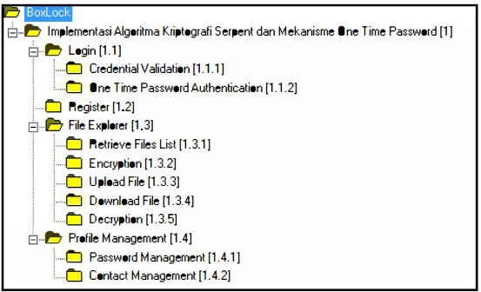
Gambar 3. Pohon proses
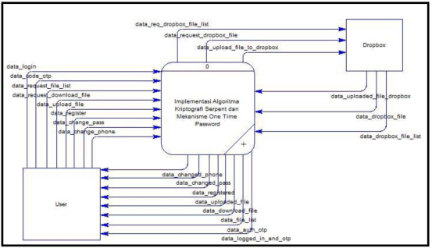
Gambar 4. Diagram Konteks
Pada gambar 5 disajikan ERD yang digunakan.
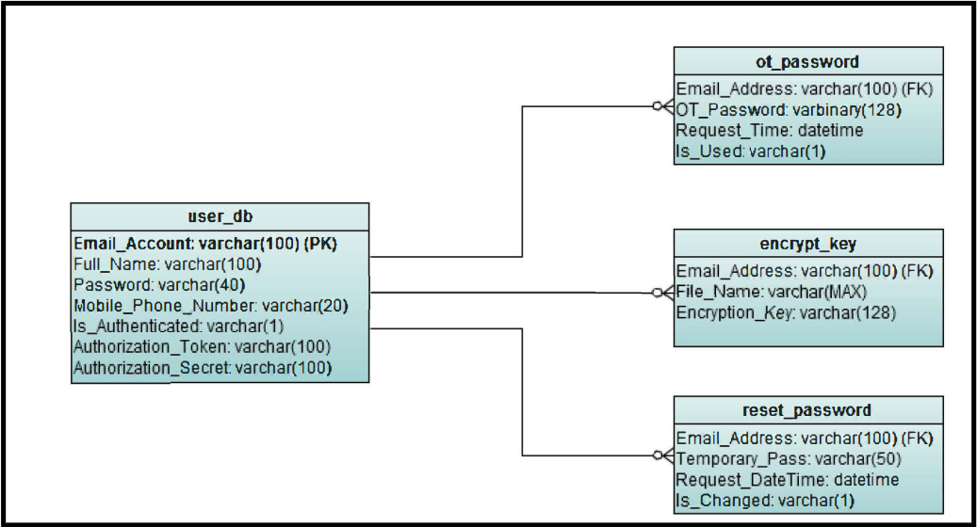
Gambar 5. ERD
Pada gambar 6 terdapat fowcchart yang menggambarkan sistem BoxLock
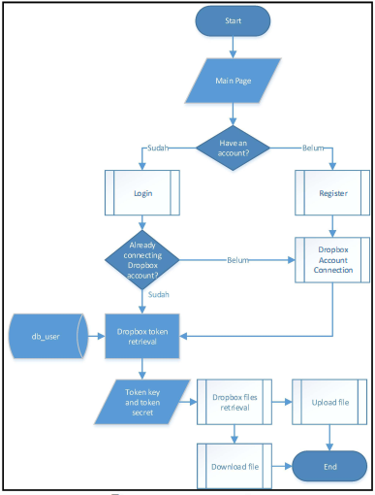
Gambar 6. Flowchart BoxLock
Pada gambar 7 terdapat aliran enkripsi serpent oleh Bouncy Castle atau Spongy Castle.
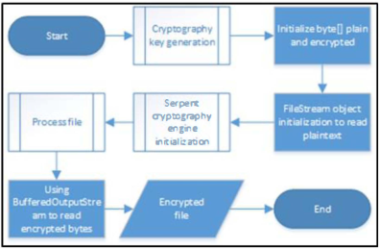
Gambar 7. Flowchart Enkripsi Serpent
Pada gambar 8 menunjukkan aliran dekripsi Serpent.
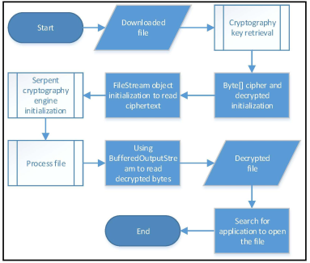
Gambar 8. Format Dekripsi Serpent
Pada gambar 9 menunjukkan sistem generator OTP.
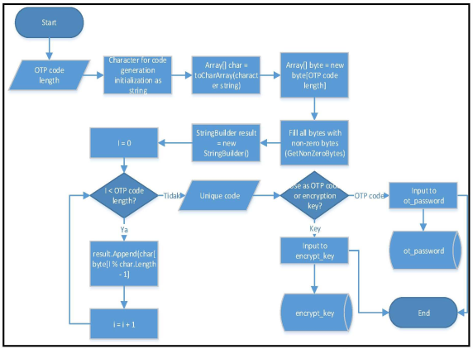
Gambar 9. Flowchart OTP generator
Pada gambar 10 menunjukkan interaksi dari sistem.
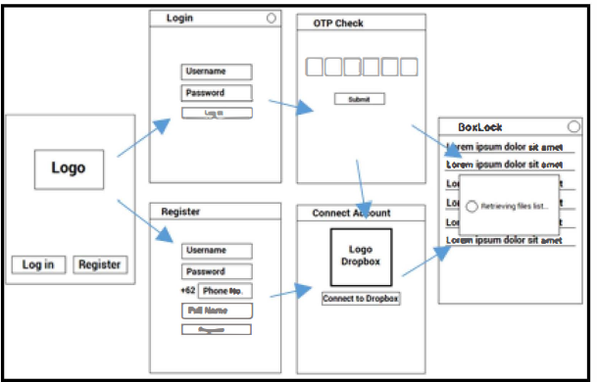
Gambar 10. Spesifikasi interaksi program pada Android
Hasil dari penelitian ini menunjukkan bahwa penggunaan Serpent dan One-Time Password dapat meningkatkan keamanan dan juga mempersingkat waktu dekripsi dan enkripsi.[12]

Kesimpulan
Cloud computing dan cloud storage merupakan suatu bagian teknologi yang tidak dapat dipisahkan jika berhubungan dengan internet dan kebutuhan teknologi informasi. Penerapan cloud computing mampu membangun fasilitas pelayanan cloud yang andal. Pemanfaatan cloud storage dapat menekan pengeluaran ketika akan kebutuhan. DropBox sebagai salah satu penyedia layanan cloud mampu memberikan kenyamanan pada penggunanya. Dengan adanya client dan aplikasi mobile, penggunaan DropBox dapat dilakukan dengan cepat dan mudah. Namun kemudahan dan kenyamanan DropBox dapat diperoleh jika memperhatikan penggunaannya, antara lain pemakaian seperlunya dan penggunaan yang tidak terlalu lama dalam satu waktu. Selain itu walaupun DropBox didirikan cukup lama dan banyak dipakai, masih terdapat beberapa kelemahan. Namun kelemahan itu dapat ditutupi dengan berbagai pengembangan, serta yang terpenting penggunaan yang bijak oleh para pengguna.

Daftar Pustaka
- K. Yang and X. Jia, "An Efficient and Secure Dynamic Auditing Protocol for Data Storage in Cloud Computing", IEEE Transactions on Parallel and Distributed Systems, vol. 24, no. 9, pp. 1717-1726, 2013.
- Aslam. B, Mehren. S, “An Efficient and Secure Dynamic Auditing Protocol for Data Storage in Cloud Computing”, Unpublished.
- Yang. Kan, Jia. Xiaohua, Security for Cloud Storage Systems. Hong Kong, City University of Hong Kong, 2014
- A. Velte, T. Velte and R. Elsenpeter, Cloud computing. New York: McGraw-Hill, 2010.
- G. Schulz, Cloud and virtual data storage networking. Boca Raton, FL: CRC Press, 2012.
- D. Quick and K. Choo, "Dropbox analysis: Data remnants on user machines", Digital Investigation, vol. 10, no. 1, pp. 3-18, 2013.
- Wang. Haiyang, Shea. Ryan, Liu. Jiangchuan, “On the Impact of Virtualization on Dropbox-like Cloud File Storage/Synchronization Services”, Unpublished.
- Smith. Matt. “Guide To Dropbox”, Unpublished.
- K. Latha, B. Gowsalya and B. Kannega, "Procuring the Dropbox Using Honey Encryption Technique", Applied Mechanics and Materials, vol. 573, pp. 523-528, 2014.
- Drago. Idilio, Mellia. Marco, Munafo. Maurizo M. “Inside Dropbox : Understanding Personal Cloud Storage Services”. Unpublished.
- Gonçalves. Glauber et al, “Modeling the Dropbox Client Behavior”, Unpublished.
- Yulianto. Aditya, Prasetiyowati. Maria Irmina. “BoxLock: Mobile-Based Serpent Cryptographic Algorithm and One-Time Password Mechanism Implementation for Dropbox Files Security,” IEEE, The 8th International Conference for Internet Technology and Secured Transactions (ICITST-2013). Unpublished.

